践行青春诺言 放飞人生梦想
水利土木工程学院 李佳桐
李佳桐，女，汉族，1991年12月生，共青团员，水利土木工程学院2010级水利水电工程专业学生。曾获一等优秀学生奖学金、社会工作单项奖、全国高等数学竞赛山东赛区三等奖；荣获三好学生、优秀学生干部等荣誉称号。
九月的风柔柔的，夹带着桂花的浓香；九月的雨绵绵的，洗尽芭蕉的悲凉。九月的象牙塔阳光暖暖；九月的学林路一片繁忙。在花开绚烂的年华里，一张张通知书满载欢乐与喜悦；在崇拜梦想的天堂里，一张张笑脸尽展期待与向往。2010年9月，带着家人的殷切期望和谆谆嘱托，我来到心目中的圣地——山东农业大学，开始了人生又一段美好的时光。
心怀梦想 奋力拼搏
我来自一个很普通的家庭，父亲是一名基层水利工作者，母亲是一名工人。家庭虽然没有给予我很多可以挥霍的资本，但却赋予了我人生最宝贵的财富——勤俭朴素、奋力进取。母亲从小就教导我，努力才是一切优秀品质的源泉，只有靠自己不懈的付出才能达到自己的目标、实现自己的梦想。同时，因为受到父亲的熏陶，我自从童年时代便对水利工作产生了浓厚的兴趣，梦想未来也能够成为一名“大坝设计师”。怀揣着少年时代的梦想，我步入了人生的象牙塔——学风纯正又散发着勃勃生机的山东农业大学，学习水利水电工程。
大学是寻知者的圣地。知识的河流在这里缓缓流淌，浇灌着求知似渴的心灵。每一位老师都有讲不完的学问，说不尽的箴言；每一本图书读满载智慧、饱含哲理。如何在这个自由的知识国度里度过我们四年的青春时光，取决于我们自己的选择。犹记得初来农大时的激动和兴奋，在美丽的校园徜徉，看到雄伟的神农，听着清脆的鸟鸣，我暗下决心要用辛勤努力的汗水在农大留下美好的青春，要用勇于拼搏的品质在农大追求心中的梦想。
我一直认为学习是学生的首要任务，也是我追求梦想最根本的途径。我明白只有学好基础专业知识，不断提升专业技能才能为以后的工作和生活打下坚实的基础。因此，保持刻苦的学习态度，认真对待每一堂课、每一次作业、每一场考试，是我对自己的基本要求。课堂上的我全身心地投入听老师讲课，课堂外的我珍惜分分钟的时光进行系统的预习、复习，对老师教授的知识及时消化吸收。我喜欢并且善于寻找学习的巧法、妙法，并从中发现学习的乐趣。其实，像水利水电工程这种纯工科的专业，女生学起来通常都会感到有些吃力。面对复杂难解的概念和繁复琐碎的公式，我同样常常感到心力交瘁。只是，我从未被这些困难吓倒，而是一如既往的迎难而上，从一次次碰壁到探索的循环中，我渐渐掌握了学习的技巧。
在学好课堂知识的基础上，我充分利用图书馆资源，拓宽自己的专业视野。因此，图书馆便是我的第二课堂。利用电子图书馆丰富快捷的资源，我有机会阅读有关专业研究的前沿论文，时刻把握专业发展动态。以此作为基础，我与同学出色的完成了有关引黄灌溉的SRT项目。我常常在图书馆里忘了时间，忘记了自我；徜徉在书籍的海洋里，有思想的顿悟，有方法的启迪，更有心灵的升华。
正是这种勤学、善学、乐学的精神让我在学习上收获了丰硕的果实。在老师和同学的帮助下，自大一开始我连续三年获得校一等优秀学生奖学金，并多次获得“学习标兵”，“三好学生”荣誉称号。这些荣誉增添了我的执著和自信，更激励着我时刻牢记心中梦想，奋力拼搏，努力前行。
全面发展 深入实践
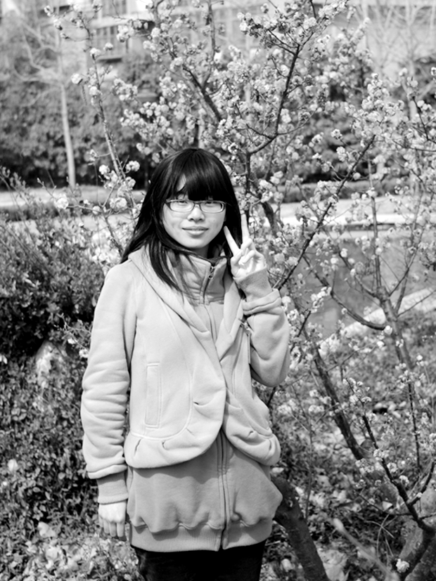
刚刚进入大学时我的性格比较内向，为人处世时总是稍带些羞涩和腼腆。但是，热情友善的同学，亲切和蔼的老师，丰富多彩的校园活动让我很快便融入到了班级学院的大家庭中。在融入这个大家庭的过程中，我的性格也越发的开朗活泼。我积极参与学生会纳新工作，成为了水土学院社团管理委员会的一名干事。通过组织社团纳新、开展社团活动，我全面锻炼了自己的组织协调能力，提升自己综合素质。担任班级学习委员的过程中，我从为同学们做些收发作业的小事做起，做到善始善终，在服务同学的过程中，明白了自己的职责更加深了我和同学们的友谊。
作为当代大学生，我们不能仅仅生活在象牙塔中，还要走入社会，深入实践。在这三年中我充分利用假期时间，先后通过在超市打工，在实体店面做导购员，以及进入与专业相关的设计研究院进行实习，锻炼了实际工作和为人处世的能力。尤其是大三暑假期间，在黄河水利勘察设计研究院的实习的经历教会了我如何将所学运用到实践工作当中去。还记得那时第一次协助前辈完成渠道设计工作时的兴奋，记得第一次完成CAD绘图任务时的激动。当我真正用自己的所学为社会做出一点点贡献时，我才发现我始终如此地热爱着水利事业。
胸怀感恩 回报社会
在山东农大这片底蕴深厚的土地上，我不断汲取着知识的养料，愈发地茁壮成长。而正是老师、同学、亲人的关怀与爱护给予了我不断奋发的力量。此次获得的国家奖学金更让我感恩于心，没有老师辛勤的教导，没有同学热心的支持，没有农大尽心的培育，我不可能取得现在的成绩。我明白，这是对我过去努力的肯定也是对我未来的激励与期许。我将不断提升自己的知识和能力，以不辱没这份荣誉的姿态奋力前行，争取早日为社会为国家贡献出自己绵薄之力。
时光荏苒，四年的大学的时光如白驹过隙，青春的印记悄悄流逝，唯有珍贵的回忆在我们的记忆里永存。人生有许多不同的境遇，享受的起旅途的欢愉，也要承担的起路途的艰险。“海阔凭鱼跃，天高任鸟飞。”山东农业大学这片神圣的土地孕育了我的成长，滋养了我的成熟。还记得刚来农大时的豪言壮语，还记得那要挥洒青春的执着追求，梦想不灭，信念不倒，怀着感恩的心，我将用奋进和执着开创前行的路，用智慧和汗水点亮指路的灯，让我们向着未来，出发！
【师长点评】
李佳桐同学是一位勤于思考，学有灵气的同学。学习态度端正，，善于适合自己的学习计划，取得了优异的学习成绩。性格沉稳，做事胸有成竹，不急不燥。工作认真负责，在班级和学生会工作中都体现出了极强的组织协调和领导能力，是一名全面发展的优秀人才。
水利土木工程学院水利水电工程系副教授 王春堂

